TEHNISKĀ SPECIFIKĀCIJA/ TECHNICAL SPECIFICATION Nr. TS 2605.003 v1
Drošinātāju pamatne, 12kV, iekštipa/ Fuse base, 12kV, indoor
Nr./ No | Apraksts/ Description | Minimālā tehniskā prasība/ Minimum technical requirement | Piedāvātās preces konkrētais tehniskais apraksts/ Specific technical description of the offered product | Avots/ Source | Piezīmes/ Remarks
 | Vispārīgā informācija/ General information
 | Ražotājs (nosaukums, atrašanās vieta)/ Manufacturer (name and location) | Norādīt informāciju/ Specify information
 | 2605.003 Drošinātāju pamatne, 12kV, iekštipa/ Fuse base, 12kV, indoor | Tipa apzīmējums/ Type reference
 | Standarti/ Standard
 | Atbilstība standartam IEC 60660 Izolatori - Sistēmām ar nominālo spriegumu no 1 kV līdz 300 kV (neieskaitot) paredzētu organiska materiāla iekštelpu balstizolatoru testi vai ekvivalents/ Compliance with standard IEC 60660 Insulators - Tests on indoor post insulators of organic material for systems with nominal voltages greater than 1 000 V up to but not including 300 kV or equivalent un/vai Atbilstība standartam IEC 62271-102 Augstsprieguma komutācijas un vadības iekārtas. 102.daļa: Maiņstrāvas atdalītāji un zemētājslēdži (IEC 62271-102) vai ekvivalents / Compliance with standard IEC 62271-102 High-voltage switchgear and controlgear - Part 102: Alternating current disconnectors and earthing switches or equivalent un/vai Atbilstība standartam IEC 60282-1Augstsprieguma drošinātāji. 1.daļa: Strāvierobežojošie drošinātāji vai ekvivalents / Compliance with standard IEC 60282-1 High-voltage fuses - Part 1: Current-limiting fuses or equivalent | Atbilst/ Comply
 | Dokumentācija/ Documentation
 | Ir iesniegts preces attēls, kurš atbilst sekojošām prasībām/ An image of the product that meets the following requirements has been submitted:  - ".jpg" vai “.jpeg” formātā/ ".jpg" or ".jpeg" format  - izšķiršanas spēja ne mazāka par 2Mpix/ resolution of at least 2Mpix  - ir iespēja redzēt visu preci un izlasīt visus uzrakstus, marķējumus uz tā/ the complete product can be seen and all the inscriptions markings on it can be read  - attēls nav papildināts ar reklāmu/ the image does not contain any advertisement | Atbilst/ Comply
 | Piegādātājs iesniedz instrukciju transportēšanai, uzglabāšanai, montāžai, darbināšanai un ekspluatācijai . Piegādājot preci instrukcija pievienota latviešu valodā/ The Applicant provides technical documentation (user manual) for Transport, Storage, installation, operation and maintenance. When delivering the product, the instruction is attached in Latvian | Atbilst/ Comply
 | Tehniskai izvērtēšanai parauga piegādes laiks (pēc pieprasījuma)/ For technical evaluation, the delivery time of the sample (on request) | Norādīt informāciju/ Specify information
 | Iesniegta deklarācija ar pielikumiem par atbilstību standartam IEC60660 un/vai, IEC 62271-102 un/vai , IEC62282-1 vai ekvivalents/ Declaration of Conformity with annexes to standard IEC60660 and/or , IEC 62271-102 and/or , IEC 62282-1 has been submitted or equivalent | Atbilst/ Comply
 | Piedāvājumā jāiekļauj tipa testu un/vai produkta sertifikāta kopija. Tipa testu un/vai produkta sertifikātu izsniegusi laboratorija vai sertificēšanas institūcija, kas akreditēta saskaņā ar ES pieņemto akreditācijas kārtību (laboratoriju/institūciju akreditējis viens no Eiropas Akreditācijas kooperācijas (EA) dalībniekiem (http://www.european-accreditation.org/) un atbilst ISO/IEC 17025/17065 standartu prasībām/ Shall be add copy of type test and/or product certificate. Type test and/or product certificate shall be issued by laboratory or certification body accredited in accordance with the accepted EU accreditation procedure (laboratory/certification body have been accredited by a member of the European Co-operation for Accreditation (EA) (http://www.european-accreditation.org/) and compliant with the requirements of ISO/IEC 17025/17065 standard. | Atbilst/ Comply
 | Vides nosacījumi/ Environmental conditions
 | Darba temperatūras apakšēja robeža/ Working temperature submitter limit | -25 °C
 | Darba temperatūras augšēja robeža/ Upper limit of working temperature | +40 °C
 | Tehniskā informācija/ Technical data
 | Nominālais spriegums/ Rated voltage | 12 kV
 | Nominālā frekvence/ Rated frequency | 50 Hz
 | Nominālā strāva (drošinātājam)/ Rated current (fuse link) | 200 A
 | Nominālais zibensizlādes pārspriegumaizsardzības izturspriegums/ Rated lighting impulse withstand voltage:
16.1. | - pār izolācijas attālumu/ across the isolating distance | 85 kV
16.2. | - uz zemi un starp fāzēm/ to earth and between phases | 75 kV
 | Nominālais tīkla frekvences izturspriegums/ Rated power frequency withstand voltage:
17.1. | - pār izolācijas attālumu/ across the isolating distance | 32 kV
17.2. | - uz zemi un starp fāzēm/ to earth and between phases | 28 kV
 | VS HRC drošinātāju garums/ Length of MV HRC fuses | 292 mm
 | Izolatoru tips: (norādot tipu) / Insulator type: (specify type) | /Norādīt informāciju/ /Specify
 | Attālums strāva noplūdei pa izolatoru virsmu (caursites ceļš)/ Insulator creepage distance | 174 mm
 | Lieces stiprība/ Flexion resistance (strenght of bend) | 4 kN
 | Pilnībā nokomplektēta produkta svars, kg/ Mass of complete switch, (please fill up), kg | Norādīt vērtību/ Fulfill
 | Kopņu pievienojuma vieta ar bultskrūvi M10/ Fuse-Base contacts with Terminal screw M10 | Atbilst/ Comply
 | Konstruēta un izgatavota tiešai pievienošanai vidējā sprieguma sadales tīklam/ Designed and manufactured for direct connection to medium voltage distribution network | Atbilst/ Comply
 | Trīs poli vienā komplektā/ Three poles in one set | Atbilst/ Comply

Pielikums Nr. 1
Tehniskās specifikācijas pielikums
Veikto Tipa testu saraksts atbilstoši standartu prasībām
Tipa testu kopsavilkums / Type tests conclusion |  | Iekārtu piegādātājs
 |  | Iekārtas tips | Laboratorija | Dokuments
1 | Dielektriskās izturības testi/Dielectric tests 7.4. IEC 60282-1 vai ekvivalents, or equivalent. and/or 6.2. IEC 62271-102 vai ekvivalents, or equivalent and/or 3. IEC60660 vai ekvivalents, or equivalent

Attēlam ir informatīvs raksturs/ The image is informative
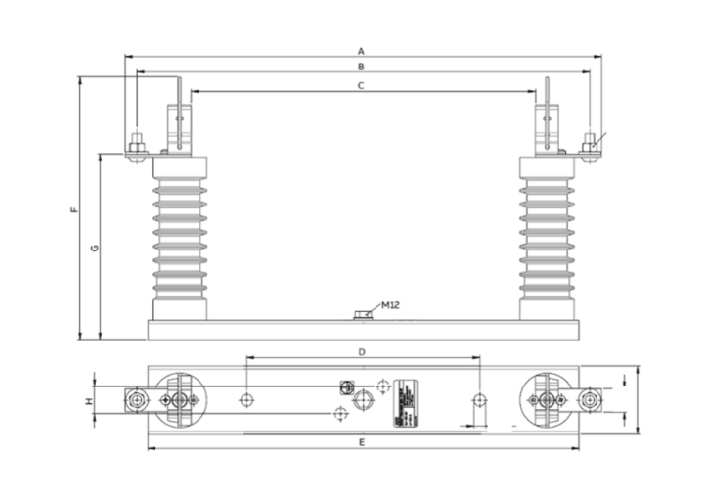

Precīzs avots, kur atspoguļota tehniskā informācija (instrukcijas nosaukums un lapaspuse)/ An accurate source presenting the technical information (title and page of the instruction)
“Sadales tīkls” materiālu kategorijas nosaukums un numurs/ Name and number of material category of AS “Sadales tīkls”
Norādīt pilnu preces tipa apzīmējumu (modeļa nosaukums)/ Specify type reference (model name)
Ja Sabiedriskā pakalpojumu sniedzēja tehniskajā specifikācijā norādīts standarta nosaukums vai kāda cita norāde uz specifisku preču izcelsmi, īpašu procesu, zīmolu vai veidu, Piegādātājs var piedāvāt atbilstību ekvivalentam standartam, kas atbilst tehniskās specifikācijas un tajā ietverto standartu prasībām, parametriem, un nodrošina tehniskajā specifikācijā prasīto darbību un funkcionalitāti. Ja Piegādātājs piedāvā ekvivalentu standartu, Piegādātājam jāpierāda tā ekvivalentums. Atzinumu vai vērtējumu var izsniegt tikai akreditētas atbilstības novērtēšanas institūcijas (laboratoriju/institūciju akreditējis viens no Eiropas Akreditācijas kooperācijas (EA) dalībniekiem (http://www.european-accreditation.org/)). / If the Public service provider specifies a standard name or any other indication of a specific origin, process, brand or type of goods in the Technical specification, the Supplier may offer compliance with equivalent standard that meets the requirements, parameters of the technical specification and the standards contained therein, and ensures the operation required by the technical specification and functionality. When offering an equivalent standard, the Supplier must prove its equivalence. Opinions and evaluations can only be issued by accredited conformity assessment institutions (laboratory/certification body have been accredited by a member of the European Co-operation for Accreditation (EA) (http://www.european-accreditation.org/)).

